Pilvipalvelustrategia

<organisaation> pilvipalvelujen
hyödyntämisen strategiset periaatteet
v0.1

X.X.202X

Sisällys

Sisällys 2
1. Yhteenveto 3
2. Johdanto 4
3. Mitä pilvipalvelut ovat 4
4. Pilvipalvelustrategian taustaa 5
4.1. Julkisen hallinnon pilvilinjaukset ja periaatteet 5
4.2. Organisaatiomme strategia 7
5. Pilvipalveluvisio 8
6. Pilvipalvelujen hyödyntämisen periaatteet ja linjaukset 8
7. Pilvipalvelujen hyödyt organisaatiollemme 8
8. Miten pilvipalvelut muuttavat toimintaamme 8
9. Pilvipalvelujemme lähtötilanne 8
10. Pilvipalvelujen hyödyntämisen kehittämisen teemat 8
11. Pilvipalvelustrategian toimeenpanon johtaminen 9
12. Liitteet 9

Yhteenveto
<tiivistelmä pilvipalvelustrategiasta niille, jotka ehtivät lukea vain yhden sivun>.

Johdanto
Tämä dokumentti kuvaa <organisaatio> pilvipalvelujen hyödyntämisen strategiset periaatteet, linjaukset ja tavoitteet.
Organisaatiomme pilvipalveluja kehitetään ja hyödynnetään tämän strategiadokumentin pohjalta.

Mitä pilvipalvelut ovat
Julkisen hallinnon pilvipalvelujen hyödyntämisohjeessa pilvipalvelut on määritelty palveluiksi, joille on ominaista seuraavat ominaisuudet:
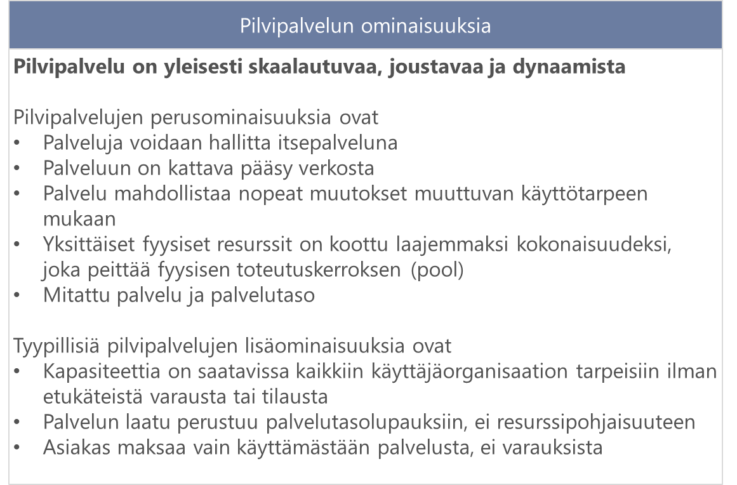
Pilvipalvelujen tyypillisiä toteutusmalleja ovat:
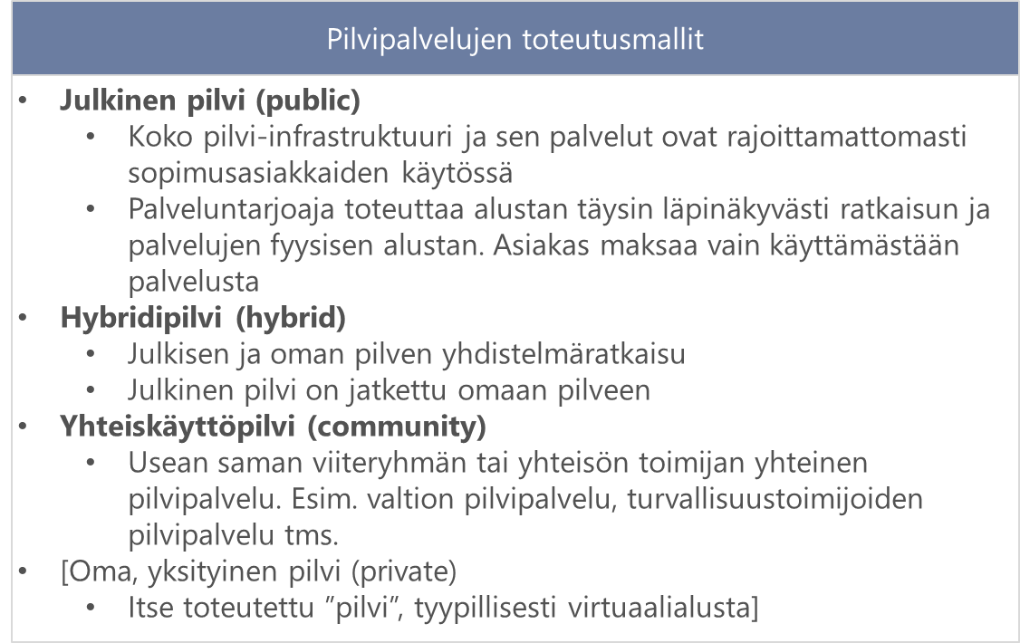
Emme määrittele pilvipalveluksi omaa yksityistä pilvipalvelua, koska se ei täytä edellä kuvattuja pilvipalvelujen ominaisuuksia. Silloin kyse on organisaation virtuaalialustasta tai virtuaalipalvelusta.
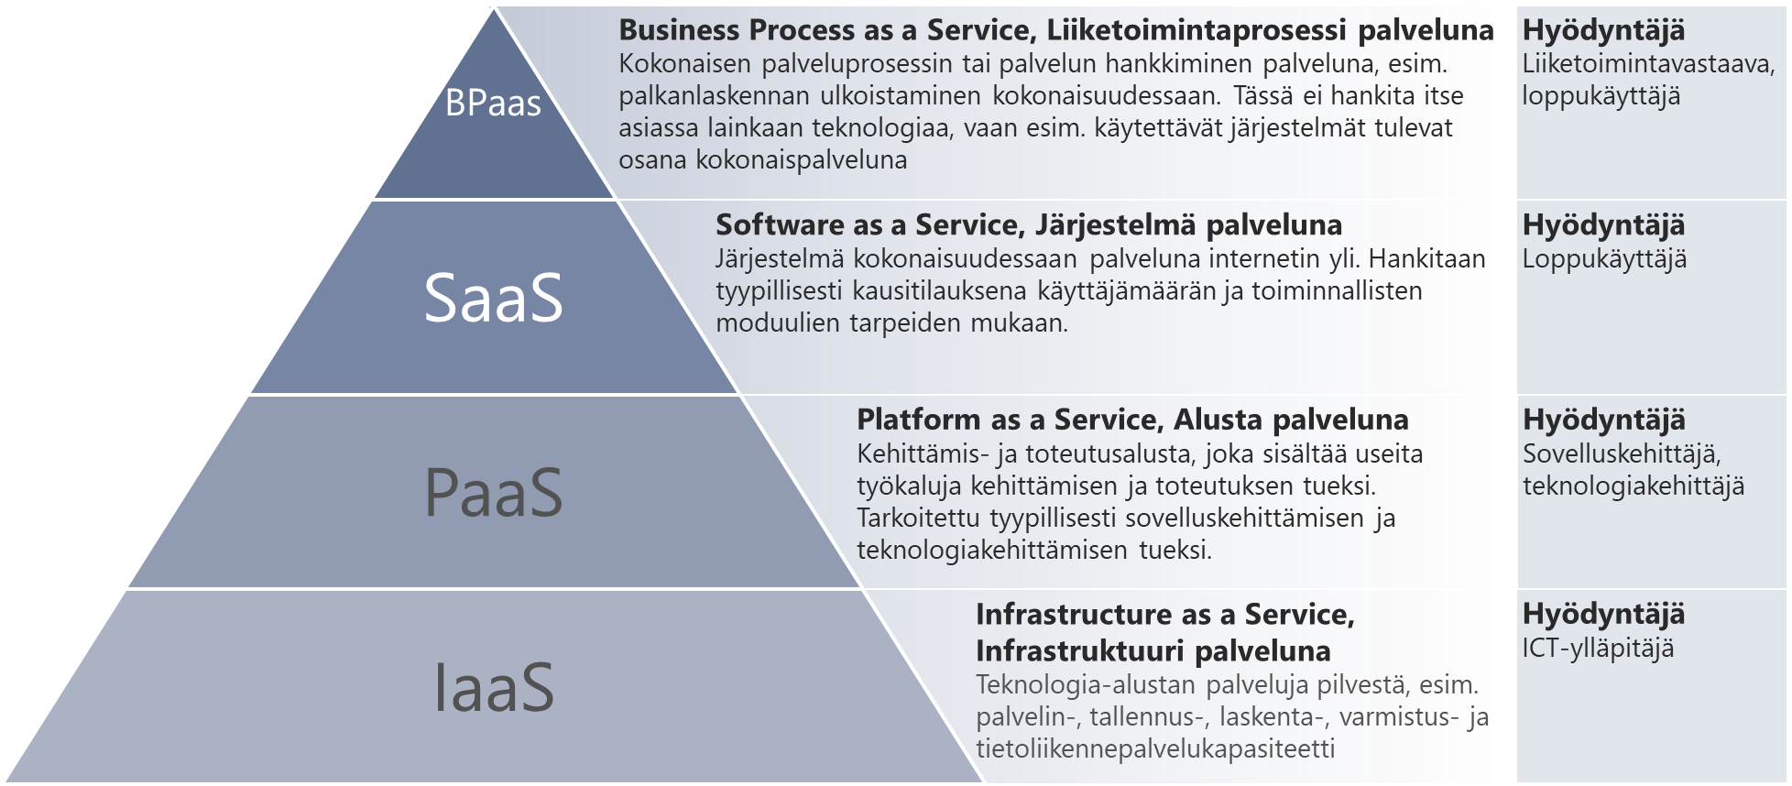
Pilvipalveluja on erilaisia – infrastruktuuripalveluista korkeamman jalostusasteen palveluihin. Eri pilvipalvelukerroksilla on eri käyttäjäryhmät.

Tämä pilvipalvelustrategia kattaa kaikki yllä kuvatut pilvipalvelut.

Pilvipalvelustrategian taustaa

Julkisen hallinnon pilvilinjaukset ja periaatteet
Organisaatiomme pilvipalvelustrategian taustalla ovat valtiovarainministeriön julkaisemat Julkisen hallinnon pilvipalvelulinjaukset (http://urn.fi/URN:ISBN:978-952-251-982-5) ja Julkisen hallinnon pilvipalvelujen hyödyntämisen periaatteet -dokumenttipari.
Julkisen hallinnon pilvipalvelulinjaukset
Julkisen hallinnon pilvipalvelulinjausdokumentissa määritetyt linjaukset määrittävät, miten julkisen hallinnon organisaation omistamaa tietoa voidaan käsitellä pilvipalveluissa.
Linjausten tavoitteena on tukea valtion, maakuntien ja kuntien päätöksentekoa niiden suunnitellessa ja hankkiessa uusia ICT-palveluita. Linjaukset käsittelevät jaettuja resursseja (esimerkiksi laskentateho, tallennus-, varmuuskopiointi- ja tiedonsiirtokapasiteetti) tarjoavia ICT-palveluita, niin sanottuja pilvipalveluita.
Keskeiset jo aiemmin määritetyt julkisen hallinnon pilvipalvelujen linjaukset ovat:
- Pilvipalveluita tulee käsitellä kuin mitä tahansa muutakin ICT-palvelun hankintaa tai muutosta
- Pilvipalveluissa on kiinnitettävä erityistä huomiota sopimuksiin, palvelun jatkuvuuden turvaamiseen ja tiedon saatavuuteen
- Pilvipalvelun tulee täyttää hankkivan osapuolen palveluhyöty ja -takuuvaatimukset
- Mikäli pilvipalvelu tai pilvipalveluteknologia tarjoavat parhaan palveluhyödyn ja -takuun, eikä muita esteitä ole, tulisi se ensisijaisesti valita
- Pilvipalveluiden palveluhyötyä ja -takuuta tulee arvioida säännöllisesti sekä oleellisten sopimusehtojen muuttuessa.
- Julkisen tiedon käsittelyä ei rajoiteta
- Ei-julkista tietoa voi käsitellä julkisessa pilvipalvelussa, kun tietoturva ja -suoja on asianmukaisesti toteutettu ja todennettu

Julkisen hallinnon pilvipalvelujen hyödyntämisen periaatteet
Julkisen hallinnon pilvipalvelujen hyödyntämisen periaatekokonaisuus koostuu kahdesta dokumentista:
- Tuottavuutta pilvipalveluilla
- Julkisen hallinnon pilvipalvelujen soveltamisohje
Tuottavuutta pilvipalveluilla -dokumentin kuvaa yleisellä tasolla julkisen hallinnon periaatteita pilvipalvelujen käytöstä. Siinä on yhteenvetona tarkennettu edellä kuvattuja Julkisen hallinnon pilvilinjauksia seuraaviksi julkisen hallinnon pilviperiaatteiksi:
# | Periaate | Kuvaus
1 | Tunnista ja analysoi toiminnallinen tarpeesi, johon etsit ratkaisua | Tekninen ratkaisumalli ei ole itseisarvo vaan keskeisintä on löytää joustava ratkaisumalli tunnistettuun ja määritettyyn tarpeeseen. Ensimmäiseksi on hyvä ymmärtää toiminnan ja käyttäjien toiminta, tavoitteet ja tarpeet, johon ratkaisua haetaan. Aloita tunnistamalla, ketkä käyttävät tulevaa palvelua. Tunnista myös tiedot, joita tarpeen mukaisessa toiminnassa käsitellään.
2 | Tunnista tietoosi liittyvät keskeiset riskit, tee ratkaisu pilvipalvelun käytöstä faktaperusteisesti | Arvioi edellisen kohdan perusteella, mitä riskejä ja vaatimuksia tarpeen mukaiseen toimintaan ja sen tiedonhallintaan liittyy eri käyttötilanteissa. Arvioi objektiivisesti ja faktaperusteisesti, mitkä ovat kyseisen toiminnan olennaiset riskit. Tutustu pilvipalvelutarjontaan, tee markkinatutkimusta ja laadi faktapohjainen analyysi pilvipalvelujen soveltuvuudesta tunnistettuihin riskeihin sekä toiminnalliseen tarpeeseesi nähden.
3 | Suunnittele ratkaisusi ja siihen liittyvät palvelut alusta asti pilvipalveluja silmälläpitäen | Suunnittele palvelusi siten, että ratkaisusi arkkitehtuuri ja teknologiavalinnat sekä kehittämis- ja ylläpitokäytännöt heti alusta asti soveltuvat hyödyntämään pilven tuottamia palveluja täysimääräisesti.
4 | Hyödynnä oletusarvoisesti julkisia pilvipalveluja | Hyödynnä ensisijaisesti ja lähtökohtaisesti julkisia pilvipalveluja. Älä toteuta yksityisiä tai yhteisön pilvipalveluja, ellei tähän ole perusteltua ja todennettavaa syytä tai julkisia pilvipalveluja ei ole saatavissa.
5 | Huolehdi strategisen tiedon ja toimintojen siirrettävyydestä | Huolehdi alusta asti siitä, että keskeiset tiedot ja toiminnot ovat siirrettävissä pilvipalveluista toisaalle tarpeesi mukaan. Mikäli tietojen tai toimintojen siirtoa ei pystytä täysimääräisesti toteuttamaan, tee riskiarvio, miten toimit ja mitä tapahtuu, jos siirtotarve kuitenkin myöhemmin ilmenee.  Mieti riskiarviosi perusteella, mihin tieto sijoitetaan.
6 | Hyödynnä pilvipalvelun vakio-ominaisuuksia ja automaatiota täysimääräisesti | Käytä ja hyödynnä pilvipalvelussa olevia erilaisia palveluja, ominaisuuksia ja moduuleja. Vältä pilvipalvelujen räätälöintiä, pyri hyödyntämään olemassa olevia ominaisuuksia. Pilviratkaisujen ideologia perustuu siihen, että käytämme valmiita moduuleita ja vältämme tiettyjen uudelleen rakentamista. Kun ratkaisu myös koostetaan näistä valmiista palasista, on niihin helpompi hankkia vakioitu tuki palveluntarjoajalta. Pilvi ei ole pilvi ilman automaatiota. Tutkimusyhtiö Gartnerin selvitysten mukaan n. 90 % pilvipalvelujen vikatilanteista johtuu siitä, ettei käytetä julkipilven valmiita palveluja tai työkaluja jatkuvuuden varmistamiseksi.  Mikäli valmisratkaisu ei täytä keskeisiä tarpeita, on parempi toteuttaa räätälöinti valmisalustalla (PaaS) kuin räätälöidä SaaS-palvelua.
7 | Valvo pilvipalvelun käyttöä | Valvo pilvipalvelun teknistä toimivuutta sekä hallinnoi pilvipalvelujen parametrointia, hankintaa, provisiointia ja poistamista. Valvo erityisesti aitoa loppukäyttäjän palvelun ja toimintaprosessien laatua ja saatavuutta.  Pilvipalvelujen käyttö ei sulje pois perinteisen valvonnan ja hallinnan vaatimuksia.
8 | Varmista sopimusehtojen soveltuvuus ja varaudu niiden tuomiin riskeihin | Varmista, että pilvipalvelusopimus mahdollistaa myös palvelujen skaalaamisen alaspäin (erityisesti SaaS-palvelut) ja palvelujen jatkuvuuden. Tunnista pilvitoimittajien omat edut takaavien sopimusten riskit ja varaudu riskien realisoitumiseen.

Kaikkien julkisen hallinnon toimijoiden tulisi soveltaa yllä kuvattuja julkisen hallinnon pilviperiaatteita omassa toiminnassaan.
Tuottavuutta pilvipalveluilla -dokumentin käytännöllisenä ja tarkentavana parina toimii Julkisen hallinnon pilvipalvelujen soveltamisohje -dokumentti, joka kuvaa tarkemmin käytännön ohjeita pilvipalvelujen valintaan ja hyödyntämiseen.

Soveltaminen organisaatiossamme
<kuvaus, miten organisaatio suhtautuu julkisen hallinnon pilvipalvelulinjauksiin ja hyödyntämisen periaatteisiin. Kannanotto, mitkä niistä soveltuvat myös organisaatiollemme ja mitkä eivät sovellu (perustelu).>

Organisaatiomme strategia
<tähän tiivistelmä organisaation strategiasta ja sen päälinjauksista sekä strategisista tavoitteista>.

Pilvipalvelut osana strategisten tavoitteiden saavuttamista
<kuvaus, miten pilvipalvelut kytkeytyvät organisaation strategian keskeisiin linjauksiin ja tavoitteisiin. Miltä osin pilvipalvelut voisivat tukea strategian tavoitteiden saavuttamista? Onko strategiassa jotain, joka rajoittaa pilvipalvelujen käyttöä, miten ja miltä osin?>

Pilvipalveluvisio
<Kuvatkaa tähän pilvipalveluvisio. Mikä on lähitulevaisuudessa – sovittakaa omaan strategiakauteenne – pilvipalvelujen merkitys toiminnalle ja sen kehittämiselle, ja mitä hyötyä sillä on jo saavutettu visiotilassa. Vision aikajänne voidaan kiinnittää esim. pitkän aikavälin taloussuunnitteluun (julkisen talouden suunnitelma) tai valtuustokauteen >.

Pilvipalvelujen hyödyntämisen periaatteet ja linjaukset
<tähän lukuun kuvataan edellisten taustalinjausten pohjalta organisaation pilvipalvelujen periaatteet ja linjaukset. Nämä ohjaavat organisaation pilvipalvelujen suunnittelua, hankintaa ja hyödyntämistä.>
<Jakakaa pilvipalvelujen hyödyntämisen periaatteet ja linjaukset luonteviin väliotsikoihin tai alakohtiin, esim.: yleisesti pilvipalvelujen käyttö, linjaukset pilvipalvelumalleittain (IaaS, PaaS, SaaS, BPaaS), turvallisuus ja riskienhallinta pilvipalveluissa, pilvipalvelut kehittämisen tukena, hyödyntämisen elinkaariprosessi (sis. pilvipalveluista luopumisen), vastuut, rakenteet ja omistajuudet, osaaminen tms.>

Pilvipalvelujen hyödyt organisaatiollemme
<Mitä hyötyjä edellisten linjausten mukainen pilvipalvelujen käyttö tuo organisaatiolle, sen asiakkaille, henkilöstölle, kumppaneille tai yhteiskunnalle>.

Miten pilvipalvelut muuttavat toimintaamme
<miten toimiminen edellä kuvattujen pilvipalvelujen hyödyntämisen periaatteiden ja linjausten mukaan muuttaa toimintaamme – (liike)toiminnassa, tietohallinnossa, muualla.>

Pilvipalvelujemme lähtötilanne
<Mitä ja miten nyt hyödynnämme pilvipalveluja, mitä ohjeita ja periaatteita on jo käytössä. Miten pilvipalvelujen hyödyntäminen on organisoitu ja mikä on osaamisemme lähtötilanne>.
Arvio lähtötilanteesta verrattuna pilvipalveluvisioon
<arvio, miltä osin lähtötilanne on jo lähellä tavoitetilaa ja missä erityisesti on kehitettävää>.

Pilvipalvelujen hyödyntämisen kehittämisen teemat
<Tunnistakaa edellisen luvun pohjalta keskeiset pilvipalvelujen kehittämisen strategiset teemat. Näitä voivat olla esim.
- teknisen kehittäminen
- hankinnat,
- osaaminen,
- organisointi ja roolitus,
- riskienhallinta,
- toiminnan kyky hyödyntää pilvipalveluita tai
- välineisiin liittyvät kehittämisen teemat.>

Pilvipalvelustrategian toimeenpanon johtaminen
<ylätason strategiadokumenttiin sopiva kuvaus pilvipalvelustrategian toimeenpanosta: toimeenpanon vastuut, pilvipalvelujen hyödyntämisen valmiuksien kehittämiskohteet ylätasolla, pilvipalvelujen kehittämisen kohteet ylätasolla, >
<Tähän voisi myös tunnistaa pilvipalvelustrategian edistymisen mittarit, joita toimeenpanossa mitataan>.

Liitteet

